ผลการปฏิบัติราชการสายงานจราจร สภ.บางจัก ประจำเดือน พฤศจิกายน 2566
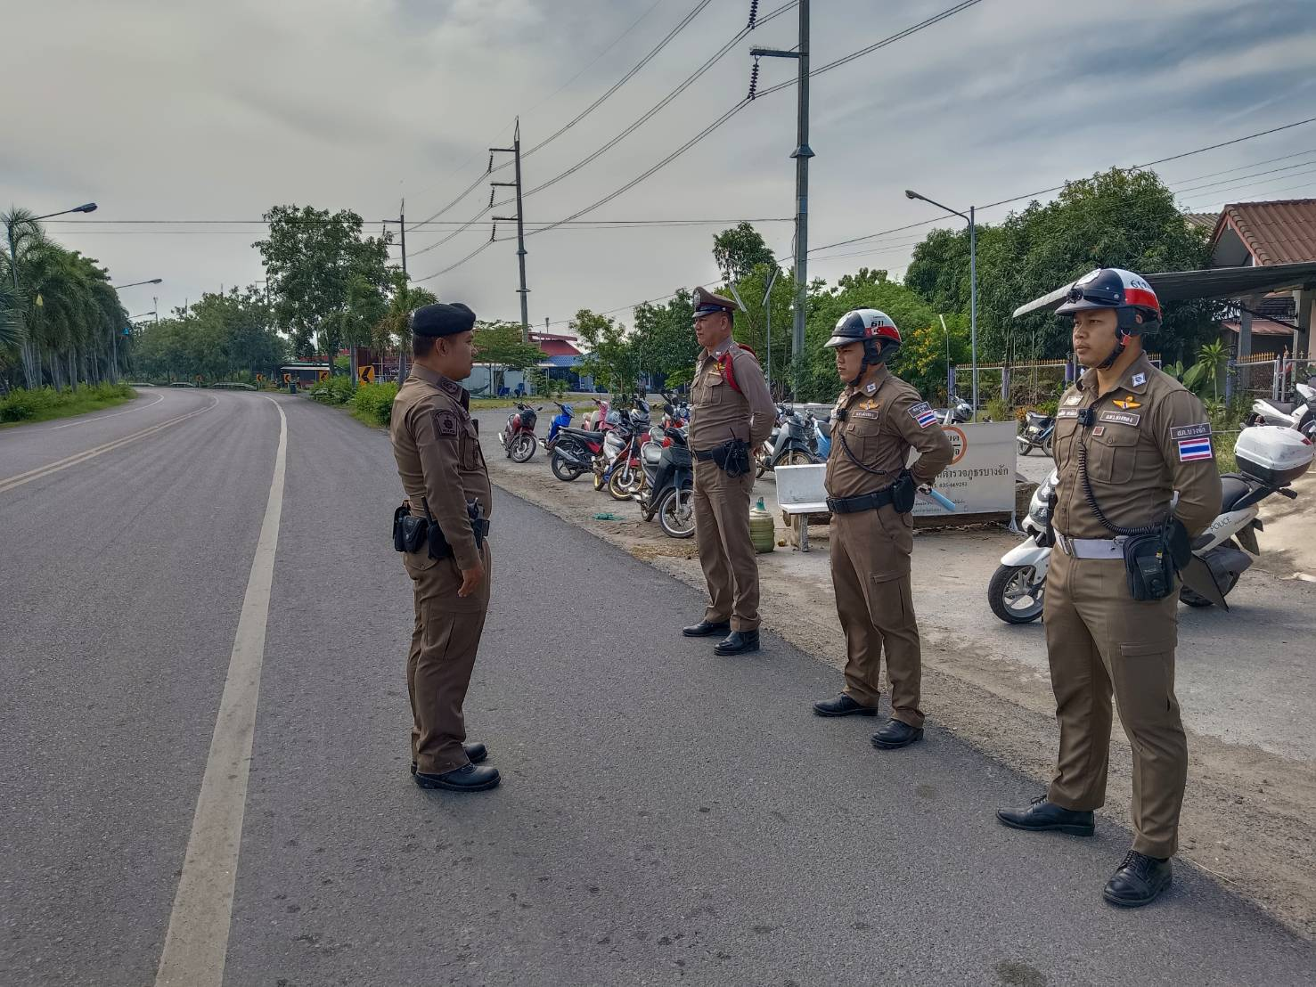

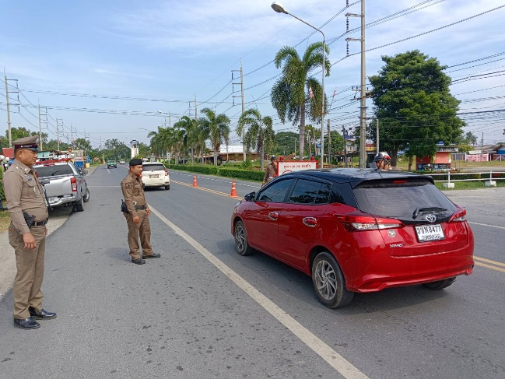
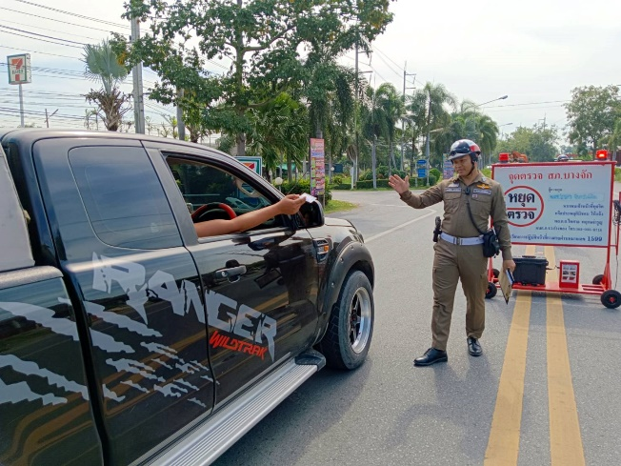

วันที่ 28 พ.ย. 66 เวลา 10.00-12.00 น. ภายใต้การอำนวยการของ พ.ต.อ.เสน่ห์ เจริญจิตร ผกก.สภ.บางจัก พ.ต.ท.ไกรศร จันทร์เฉลิม สว.ป.สภ.บางจัก พร้อมกำลังจราจร ตั้งจุดตรวจกวดขันวินัยจราจรก่อนถึงช่วงเทศกาลปีใหม่

